|  |  |
| --- | --- |
|  | ЗАЦВЯРДЖАЮ |
|  | Дырэктар  ___________Л.У.Сульжыцкая |
|  | ___________ 2022 |

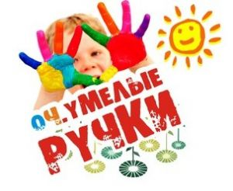

Графік работы

аб’яднанняў па інтарэсах у летні перыяд 2022 года

|  |  |  |  |  |  |
| --- | --- | --- | --- | --- | --- |
| №  п/п | Месяцы | Назва гуртка, секцыі | Кіраўнік | Час правядзення | |
| 1 | чэрвень | Стралковы | Барткевіч Г.І. | 10.06.2022  14.06.2022  21.06.2022 | 11.00-12.00  11.30-12.30  11.00-12.00 |
| “Рухомыя гульні” | Макавецкі М.Л. | 10.06.2022  14.06.2022 21.06.2022 | 11.00-12.00  11.30-12.30  11.00-12.00 |
| “Пазнай сябе” | Багдановіч Д.П. | 03.06.2022  16.06.2022  20.06.2022 | 11.00-12.00  12.00-13.00  12.00-13.00 |

